函数库
具有相同或者是相近功能的一组函数，函数库的作用是提高了代码的复用性。

1.静态库
静态库的命名是以lib开头，以 .a的尾缀结束，如：libmysort.a。静态库每使用一次都会被程序的代码段所复制一次，(即，把静态库变得本地化了)，因此使用静态库寻址方便，速度快。在又因为每个进程在使用静态库时都要复制一份到该进程的代码段，因此浪费了内存的空间。但是静态库多数情况下使用在核心程序上，从而去保证了程序的运行速度。
静态库的制作：
- 先把编写好的 .c文件生成 .o文件
gcc 程序1 .c 程序2 .c 程序3 .c -c -->可以得到*.o的文件(即，经过此步骤得到了程序1 .o 程序2 .o和 程序3 .o)
(这个gcc里的 .c程序指的是多文件编程中的出来主函数 main.c以外的其他的.c程序)
B. 用上一步生成的 .o文件去创建一个静态库
ar rs libname.a (自己起的一个静态库的名称) 程序1 .o 程序2 .o 程序3 .o -->生成了一个名叫libname.a的静态库
(注：生成静态库使用ar rs 命令)
C. 使用静态库
即，根据静态库生成可执行程序的名称
gcc main.c (主程序名) -L 静态库的绝对路径 -l (小L) 静态库的名称 (这里的静态库的名称指的是在libname.a中出了lib和.a以后的名称) -o 生成一个可执行的程序的名称 (自己随便起的名称，如app) -->使用静态库
(在使用库的时候，编译器默认的是寻找动态库去使用，当找不到动态库时，才会去寻找静态库，也可以在使用库的时候加上一个-static选项，这样就可以直接对静态库进行使用。)
D. 运行 . /app 就可以执行这个由静态库生成的可执行程序了。
(注：静态库的生成使用的是ar rs 命令 ，在使用静态库的命令中，-L 指的是静态库的绝对路径， -l（小L）指的是静态库的名称，即，在libname.a中出了lib和.a以后的名称)
Eg：
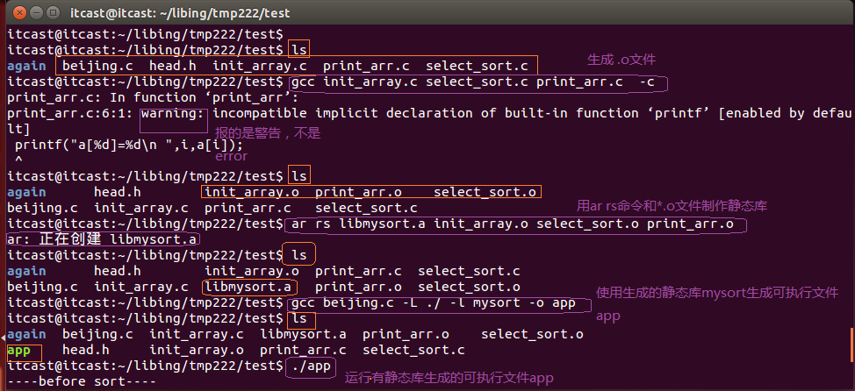

2. 动态库
动态库只是在程序运行的时候才去加载到内存的，因此动态库采用的是延时绑定策略，(所以动态库是否加在到内存，取决于程序是否运行)因此动态库会使得程序运行的速度略慢，但是却可以节省内存。另外动态库共享的只是代码，并不共享数据。动态库的命名规则是以lib开头，以.so结尾
动态库的制作：
- 用.c 文件生成与目标无关的 .o文件
(因为栈的使用是实时在变的，所以动态库每次加载的位置都不固定。之所以加载的位置不固定，是因为动态库只在程序运行时才去加载，而程序的运行采用的是栈机制。因此在制作动态库时，要生成一个与位置无关的代码)
gcc -pFIC 程序1 .c 程序2 .c 程序3 .c -c -->可以得到*.o的文件(即，经过此步骤得到了程序1 .o 程序2 .o和 程序3 .o)
(生成动态库的.o文件与生成静态库的.o文件相比在gcc的命令下多了一个-pFIC选项)
B. 用上一步生成的 .o文件去创建一个动态库
gcc -shared -o libname.so 程序1 .o 程序2 .o 程序3 .o -->生成了一个名叫libname.so的动态库
C. 使用动态库
gcc main.c(主函数) -L 动态库的绝对路径 -l (小L) 动态库名 -I (大i) 头文件的绝对路径 -o 生成一个可执行的程序的名称 (自己随便起的名称，如app) -->使用动态库
(L 表示动态库的绝对路径 ，l（小L）表示动态库的名称 , I（ 大i）表示头文件的绝对路径 。因此无论是制作静态库还是动态库都要与库一同发布一个head.h的头文件)
D.运行由动态库生成的可执行程序
. / app
Eg：
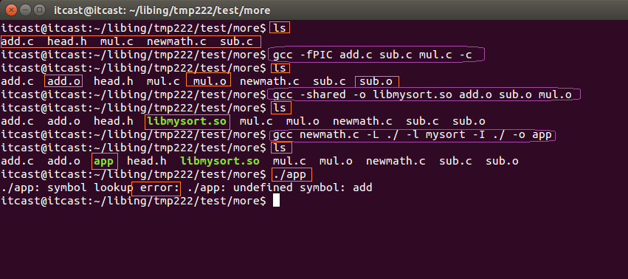
在制作动态库的时候回出错，出错的原因是因为动态库是由动态链接器去指定的，而动态链接器在搜索的时候并未搜索到动态库的路径。(即，动态链接器没有连接到这个刚生成的动态库中)就是到这一步，动态库还没有完全制作完毕，对于这样的动态库的路径没有指定给动态链接器的错误，有如下的几种解决方法：
1. export LD_LIBRARY_PATH=动态库的绝对路径。-->将动态库的绝对路径加入环境变量，但是终端退出了就无效了。
2. 将上条写入家目录下.bashrc文件中,这样就不会再退出终端后就无效了。这样就可以永久有效了。
3. 直接将libmymath.so文件拷贝到/usr/lib/目录下。(受libc库的启发。因为系统自带的libc的动态库每次都可以自动的没有任何错误的进行调用，因为就是因为libc动态库的文件libc.so被拷贝到了/usr/lib/目录下)
Cp libmymath.so的绝对路径 /usr/lib/
4. 将libmymath.so所在绝对路径加入到/etc/ld.so.conf文件，
Eg:
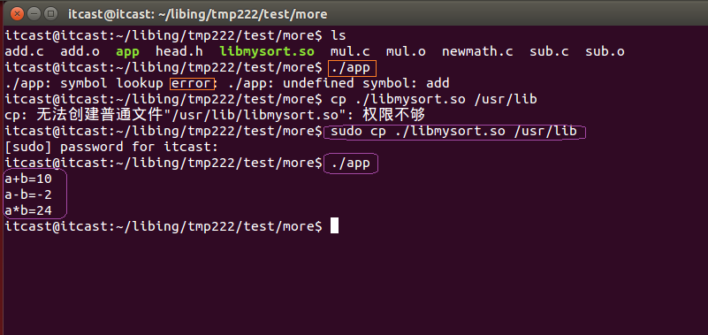

3. 动态库的调用原理
动态库的调用需要一个动态链接器负责加载这个动态库来完成的。首先是由动态链接器负责将动态库的地址存入plt表中(plt表，即，procedure linkage table过程链接表)，然后再由plt表将存入的这个动态库的地址写入到GOT表中(即，global offset table全局偏移表)，最后GOT在根据写入的动态库的地址值来对动态库进行调用。
Eg：
